ІНТЕГРАЦІЯ GDB У ВІЛЬНЕ НАВЧАЛЬНЕ СЕРЕДОВИЩЕ ПРОГРАМУВАННЯ
Баранов М. В., Кравчук О. М.
Львівський національний університет імені Івана Франка
mapsg32@gmail.com

In this report we attempt to clarify how you can use GDB in your free software. GDB (GNU Project Debugger). This debugger allows you to see what is going on inside another program while it runs. Also, it is possible to use it by third party via MI interface. GDM/MI is a line based machine oriented text interface to GDB. It is specifically intended to support the development of systems that use the debugger as just one small component of a larger system.

GDB (GNU Project Debugger) – вільне програмне забезпечення, що забезпечує покрокове відлагодження програм, написаних різноманітними мовами програмування: Ada, C, C++, Objective-C, Pascal, Fortran, Java та багато інших. GDB написаний Річардом Сталманом у 1986 році як частина GNU системи під ліцензією GPL. В наш час проект підтримується керуючим комітетом GDB, який створила організація Free Software Foundation.
GDB надає широкі можливості для відслідковування виконання комп’ютерних програм. Користувач може переглядати та змінювати значення внутрішніх змінних програми і навіть виклики функції, не змінюючи основної поведінки програми. Робота над проектом активно продовжується. Так, наприклад, у GDB 7.0 включена підтримка відлагодження Python скриптів та можливість зворотного відлагодження.
GDB не містить в собі графічного інтерфейсу і за замовчуванням має тільки командно-рядковий інтерфейс. Паралельно існують різноманітні проекти, які реалізують графічний інтерфейс засобами GDB. Наприклад, UltraGDB, DDD, Qt Creator тощо.
GDB/MI (Machine Interface) – спеціальний інтерфейс, у якому вихідні дані роботи програми під час відлагодження подаються у зручному для оброки комп’ютером форматі. Умовно, цю роботу в даному режимі можна поділити на три частини:
- Команда відправляється процесу GDB
- Відповідь на команду
- Повідомлення користувача
Після кожної команди надходить певна відповідь, яка повідомляє про результат. Деякі команди повідомляють лише, чи успішно виконалась команда. Повідомлення користувача – це механізм відповіді на зміни в стані відлагоджуваної програми або стану GDB.
Цей інтерфейс активно удосконалюється. Перед розробниками постає велика проблема реалізації нової функціональності, не порушуючи стару структуру, оскільки це може порушити роботу багатьох проектів, які використовують GDB/MI. Тому при зміні загальних рис поведінки цього режиму, розробники створюють новий рівень MI. Це дозволяє третім особам розпізнавати дані відповідно до вибраного рівню MI. GDB/MI – зручний для розуміння машиною інтерфейс. Він дозволяє реалізовувати відлагодження програмного забезпечення засобами GDB, де GDB – це тільки частина великої системи.
Kuzya IDE – це кросплатформене мінімалістичне середовище програмування.
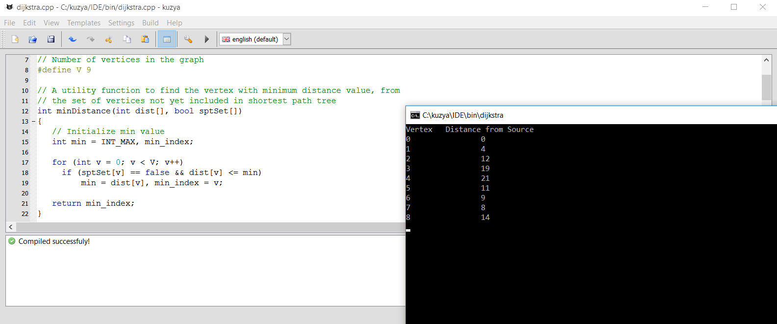

Для простоти використання середовища засобами GDB реалізували наступні функції налагоджування програм:
- Відображення деревовидного списку усіх локальних змінних та аргументів, їх типу та контенту
- Встановлення\видалення точок зупинки
- Покрокове виконання програми на усіх рівнях стеку виклику
Для зручності користувача, програма, яку потрібно відлагоджувати, відкривається в окремому вікні. Це дозволяє користувачеві відслідковувати не тільки внутрішній стан програми, але й вводити інформацію з клавіатури та перевіряти вихідні дані під час покрокового відлагодження.

Джерела:
https://en.wikipedia.org/wiki/GNU_Debugger
https://www.gnu.org/software/gdb/
https://sourceware.org/gdb/onlinedocs/gdb
https://github.com/PLLUG/kuzya

